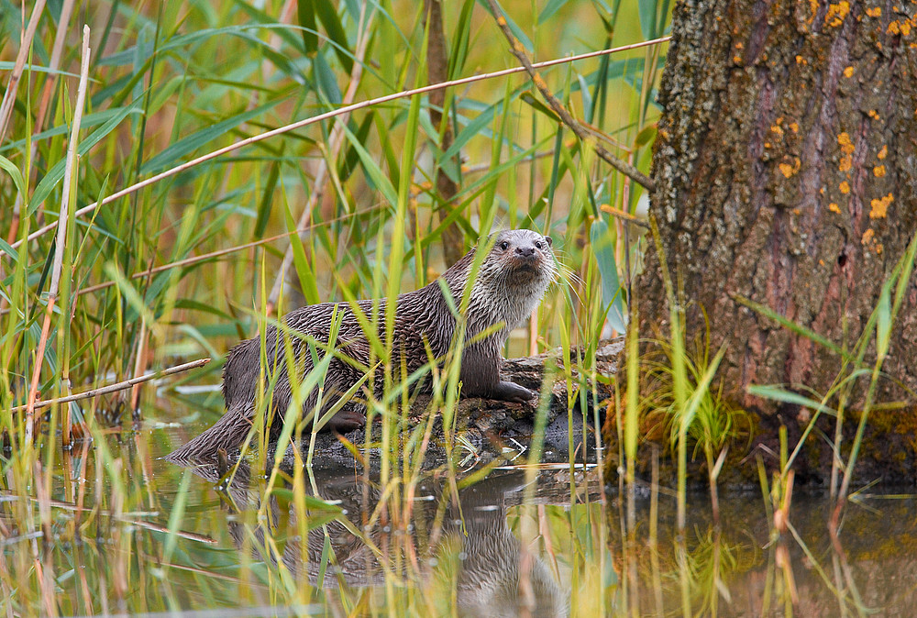

Domenica 21 maggio: vieni a trovarci all’Oasi Dune Fossili di Massenzatica
Domenica 21 maggio torna la Giornata della Oasi: una straordinaria occasione per conoscere e difendere la natura d'Italia, per celebrare la biodiversità del nostro Paese, ricchissimo di ambienti e specie naturali.
Quest'anno, grazie all'accordo che abbiamo raggiunto con i Carabinieri Forestali, al nostro fianco, ci sarà anche la quinta edizione di RiservAmica e saranno oltre 200 le Oasi, i parchi e le riserve che si potranno visitare per scoprire i tesori nascosti della natura italiana, come lupi, orsi, aquile, aironi, lontre, cervi e daini custoditi negli angoli più belli e suggestivi del nostro Paese, dal nord al sud d’Italia.
Dai fenicotteri nella Laguna di Orbetello al cervo sardo nella foresta di Monte Arcosu, in Sardegna: il programma di viste gratuite è vastissimo e saranno aperte al pubblico oltre 100 Oasi WWF e 130 Riserve dello Stato, la cui gestione da quest’anno è passata all’Arma dei Carabinieri, con tantissimi eventi, giochi e animazione.
La nostra festa delle Oasi precede la Giornata Mondiale della Biodiversità, il 22 maggio, indetta dall’Onu per sottolineare quanto sia importante difendere e tutelare la ricchezza della vita sulla Terra.
La Natura ci offre ogni giorno dei servizi essenziali e sconosciuti: dalla depurazione delle acque all'assorbimento di carbonio delle foreste, per un valore stimato globalmente in circa 145 miliardi di dollari all’anno, senza contare tutto l’indotto prodotto dal turismo e le attività connesse.
Il nostro è un Paese straordinariamente ricco di biodiversità: la sua fauna conta oltre 58.000 specie, mentre quelle vegetali sono circa 8.100, un valore che fa dell’Italia il paese col più alto numero di specie vegetali d’Europa. Ma nonostante questo immenso patrimonio, la biodiversità in Italia è costantemente a rischio. Il nostro Paese diventa una trappola letale per 8 milioni di uccelli migratori, mentre sono circa 30 le aree a forte rischio di bracconaggio.
Proprio per questo, giornata Oasi diventa anche il momento di chiusura dalla campagna "SOS Lupo": una maratona di raccolta fondi lanciata l'8 maggio a cui di può aderire, fino al 22 maggio, inviando un sms o chiamando da rete fissa al 45524.

